**Nivelación Música 1**

Nombre: __________________________________________________________ Fecha: _____________________

Recordemos algunos conceptos musicales…

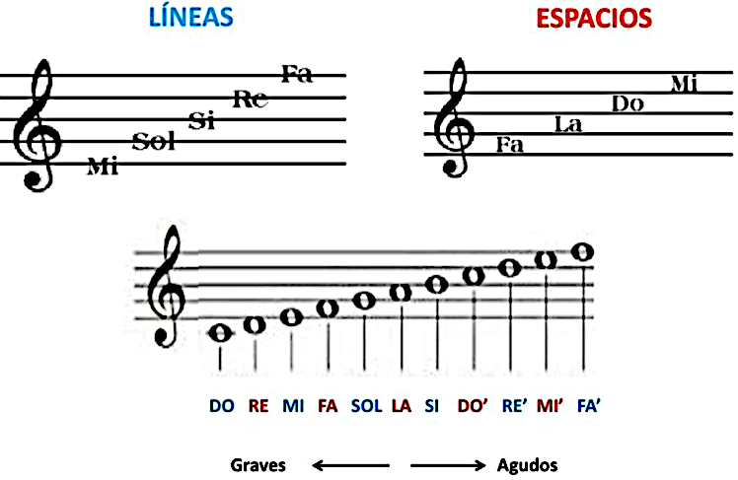

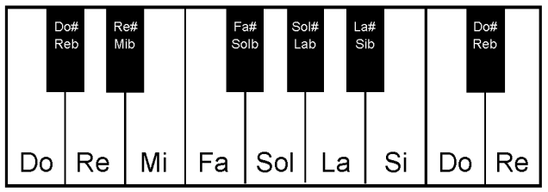

1. Observa la siguiente melodía e identifica las notas musicales que aparecen. Debes escribir cada nota debajo de la figura correspondiente.

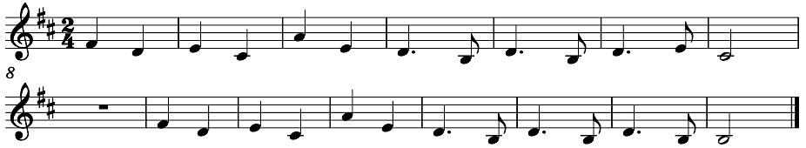

2. Dibuja una llave de sol al inicio de cada pentagrama y las notas musicales que corresponden **usando figura de negra.** (las notas con coma son notas agudas; ej: re’=re agudo.

a) RE’ - LA - MI - DO - FA - LA - FA’



b) SI - MI - DO’ - SOL - RE - MI’ – DO



3. Completa la información solicitada según corresponda.

